20.01.2022-ғы № 16-13-56Д/С шығыс хаты
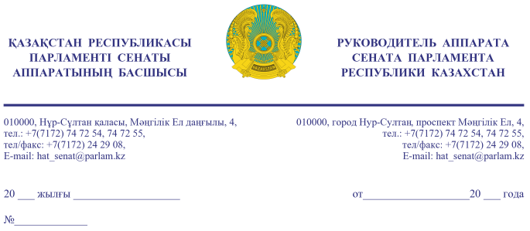

Қазақстан Республикасының
Премьер-Министрі
Кеңсесінің Басшысы
Ғ.Т. ҚОЙШЫБАЕВҚА

Құрметті Ғалымжан Тельманұлы!

«Қазақстан Республикасының Парламенті және оның депутаттарының мәртебесі туралы» Қазақстан Республикасы Конституциялық заңының 27-бабына және Қазақстан Республикасы Парламенті Регламентінің 100-тармағына сәйкес Қазақстан Республикасы Парламенті Сенатының 2022 жылғы 20 қаңтардағы отырысында депутат А. Қапбарованың жариялаған бір топ Сенат депутаттарының депутаттық сауалы Сізге жіберіліп отыр.
Қосымша: мемлекеттік тілде 3 парақ.

Ә. РАҚЫШЕВА

Орынд. А. Мұхтарова
т. 74-72-46

Келісу шешімдері
20.01.2022 14:59:38: Капбарова А. Ж.(Әлеуметтік-мәдени даму және ғылым комитеті) - - ескертпелерсіз келісілген
20.01.2022 15:06:47: Данияров А. Б.(Жалпы бөлімі) - - ескертпелерсіз келісілген
20.01.2022 15:07:19: Жусип Н. Б.(Әлеуметтік-мәдени даму және ғылым комитеті) - - ескертпелерсіз келісілген
20.01.2022 15:08:46: Турегалиев Н. Т.(Әлеуметтік-мәдени даму және ғылым комитеті) - - ескертпелерсіз келісілген
20.01.2022 15:31:44: Данабеков О. К.(Сенат Аппаратының Басшылығы) - - ескертпелерсіз келісілген
20.01.2022 15:33:01: Жумагулов Б. Т.(Әлеуметтік-мәдени даму және ғылым комитеті) - - ескертпелерсіз келісілген
20.01.2022 15:41:35: Нурсеитов Р. С.(Әлеуметтік-мәдени даму және ғылым комитетімен өзара байланыс жасау бөлімі) - - ескертпелерсіз келісілген
20.01.2022 15:53:08: Нухулы А. .(Әлеуметтік-мәдени даму және ғылым комитеті) - - ескертпелерсіз келісілген
Қол қою шешімі
20.01.2022 16:39:20 Ракишева А. Г.. Қол қойылды

